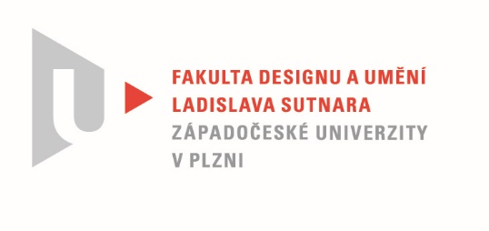

Protokol o hodnocení
kvalifikační práce

Název bakalářské práce: EVERYDAY (DESIGN)

Práci předložil student: Yana VASSILYEVA

Studijní obor a specializace: Sochařství, specializace Keramika

Hodnocení vedoucího práce

Práci hodnotil: Doc. MgA. Gabriel Vach
- Cíl práce
Téma everyday design nemusí být nutně chápáno jako téma designérské. Původní latinský výraz de-signare, které znamená označit či vyznačit, by se v přeneseném slova smyslu dalo použít také jako zaznamenat. Yanino rozhodnutí realizovat a zhmotnit v rámci bakalářské práce svůj - jak sama píše -psychologický deník - je tedy zcela v duchu a smyslu vybraného tématu.

- Stručný komentář hodnotitele
I hlína jako zvolený materiál se v souvislosti s tématem zdá být nejpříhodnější. Žádný jiný totiž neumožňuje přirozené a přímé tvarování i bez pomocí jakýchkoliv nástrojů (jako prostředníků). Hlína také, jako jediná, umožňuje tvůrci zanechat přímý a autentický otisk rukou.
Dál už se ale věci poněkud komplikují a vyvstávají otázky: jestliže jde o deník, proč sestává předkládaný soubor pouze z 9 kusů? Nakolik autentický může být záznam, který podléhá tolika složitým technickým požadavkům a technologickým procesům? A ze stejného důvodu - nakolik se může jednat o automatismus, který autorka označuje jako svou tvůrčí metodu?

Yanu Vassilyevu jsem měl možnost poznat v uplynulých dvou letech jako nadanou a energickou studentku, která se hned tak něčeho nezalekne. Velice si vážím a mám rád některé její předcházející práce. Zejména sérii váz, kde uplatnila techniku dekalku, kterou si pro účely dekorace porcelánu musela v podstatě z ničeho sama objevit. Obsah své bakalářské práce hledala Yana dlouho a těžce. Několikrát začala znovu a od nuly. Když nakonec přišla s tím, že by ráda do hlíny zaznamenávala svá vnitřní rozpoložení, tušil jsem, že se pouští na pole, které je pro ni zcela neprobádané a nové. Ale také jsem cítil, že to tak pro sebe chce. Vždy oceňuji, když má student odvahu experimentovat a riskovat, když se nedrží svých osvědčených způsobů a bezpečně prošlapaných cest.

Bohužel myslím, že v tomto případě výsledek splnil očekávání jen částečně. Možná byl cíl příliš ambiciózní, možná se projevila nezkušenost se zpracováváním takto volného úkolu , možná svou roli sehrály i důsledky pandemie uplynulých dvou letech, třeba jsem udělal chybu někde i já. Nevím. Až na momenty, kdy si bere slovo sám materiál, vyznívá část souboru ve zvolených formách až příliš mechanicky.

3.Vyjádření o plagiátorství
Dle mých znalostí plagiátem práce není.

4. Navrhovaná známka a případný komentář
Kdybych měl bakalářskou práci Yany Vassilyevy hodnotit v kontextu toho, kolik energie a soustředění Yana vložila do svých předešlých realizací, musel bych tuto poslední shledat jako nedostatečnou. Práce ale má své jisté sochařské a výtvarné kvality a do budoucna by se na nich dalo stavět. Například moment, kdy je modelovaný tvar narušený přílišným zvlhčením a začíná se rozpadat, tento proces je však podchycen a zastaven vysušením. Nebo např. detail zakončení okraje jednoho tvaru, na něm je použita barevná glazura v takřka identickém odstínu - vzniká kvalita, která je na stejná a zároveň není. Soubor i přes svou značnou kolísavost stále dokáže mluvit a oslovovat diváka.

Mé hodnocení bude záležet na finální instalaci celého souboru. Ta je v přiložené dokumentaci naznačena pouze jedinou větou a nechává až příliš prostoru fantazii. Instalace může celou práci zarámovat a dát jí srozumitelnější a ucelenější formu anebo jí může také definitivně pohřbít.
Až posouzením instalace se rozhodnu mezi zvažovanými známkami velmi dobře a dobře.

Datum: 7. 6. 2022 Doc. MgA. Gabriel Vach

Tisk oboustranný

